黄组卜步辞补缀
门艺
（郑州大学历史学院古文字研究室 河南郑州 450001）
摘 要：黄组中刻在牛胛骨上的卜步辞，其日期和地名多与记有十祀征人方的卜旬辞、卜夕辞有比较密切的关系，是编排十祀征人方日谱的重要材料。本文介绍了董作宾和蔡哲茂先生对这组材料的整理和缀合工作，将董作宾先生对这组材料的整理缀合制作成表格，以与现有的著录书进行比较与说明，在前人缀合的基础上补缀了一些残碎小片，而使这些材料更加完整，这三片是H36567+B11115，蔡缀379（H36501+H36752）+H37410+H36772，董缀骨十六（Y2526+H37475+B11141）可与H36957缀合，并就补缀的三片材料对征人方日程进行了简要说明。
关键词：黄组 卜步辞 甲骨缀合
黄组中“干支卜，在地1贞：王步（于）地2，亡災”的牛胛骨卜辞有20多片，我们称其为卜步辞。卜步辞中包含有比较多的地名，在时间和地点上大都能互相补充和衔接，并且与十祀征人方之事相关联，也是研究商代地理的重要资料，编排成谱后使得这些材料更加系统和便于利用。这些骨片大都残碎，董作宾先生在《殷历谱》中整理和缀合了卜步辞胛骨一共有6组10骨23片 ^{[1]}，并结合相关卜旬辞和卜夕辞编制了帝辛十祀闰谱和日谱，从而揭开了十祀征人方研究的序幕。但由于各种原因，董先生的有些缀合未被后来的著录书和研究者采用，为了便于与《合集》、《补编》、《英藏》等著录号相对照，我们制表如下，并以备注形式说明各骨的情况：
《殷历谱》图版 |  | 图中各片号 | 《合集》等著录号 |  | 备注
1 | 骨五 | 前2.9.6  后上9.12 | H36567（H36555即后上9.12） |  | 骨五的这四片均为遥缀，前2.9.6、后上9.12位于右边缘，续3.30.7、前2.19.6位于左边缘。
1 | 骨五 | 续3.30.7 | H36825 | B11142 | 骨五的这四片均为遥缀，前2.9.6、后上9.12位于右边缘，续3.30.7、前2.19.6位于左边缘。
1 | 骨五 | 前2.19.6 | H36961 | B11142 | 骨五的这四片均为遥缀，前2.9.6、后上9.12位于右边缘，续3.30.7、前2.19.6位于左边缘。
2 | 骨六 | 库1672 | H41757（Y2563）
2 | 骨七 | 前2.16.4  前2.16.3 | H36968 |  | 菁9.10位于左边缘，其余三片位于右边缘密合。
2 | 骨七 | 金570 | H41762（Y2564） |  | 菁9.10位于左边缘，其余三片位于右边缘密合。
2 | 骨七 | 菁9.10 | H36630 |  | 菁9.10位于左边缘，其余三片位于右边缘密合。
3 | 骨十六 | 金544 | H41768（Y2562） |  | 此骨中的四片密合。
3 | 骨十六 | 前2.17.3  前2.17.5 | H37475 |  | 此骨中的四片密合。
3 | 骨十六 | 前2.10.1（龟257） | B11141 |  | 此骨中的四片密合。
3 | 骨十七 | 前2.19.5 | H36901 |  | 此骨为根据残片的部位和内容所进行的遥缀。
3 | 骨十七 | 后上15.14 | H36912 |  | 此骨为根据残片的部位和内容所进行的遥缀。
4 | 骨十八 | 前2.35.4  前2.26.1  前2.7.8 | H37434 |  | 此骨中的三片密合。
4 | 骨十九 | 前2.8.7 | H36751
5 | 骨二十 | 金583 | H41777（Y2565）
5 | 骨二一 | 续3.28.5 | H36501
6 | 骨二三 | 前2.19.3 | H36902 | B11341 | 此两片遥缀。
6 | 骨二三 | 前2.19.4 | H36745 | B11341 | 此两片遥缀。
董作宾先生缀合的胛骨有骨五、骨七、骨十六、骨十七、骨十八、骨二三，由于董先生的缀合方法有遥缀，特别是有根据残片部位的遥缀，遥缀的方法对于众多的甲骨残片来说有不确定性的因素在里面，因此《合集》等著录对于有些缀合并没有采信，而是分别著录，其相对应的著录号如上表所示。其中H36567与骨五的缀合上下颠倒，应该是骨五的缀合正确；从碴口和文例看，骨七中的H36968（前2.16.4与 前2.16.3）与Y2564（金570）应该可以缀合，骨十六的缀合亦不误；骨七的H36630（菁9.10）以及骨十七、骨二三都是遥缀，并且卜辞残甚，我们决定分别处理，不做为缀合片。
蔡哲茂先生也曾缀合过一片黄组卜步辞，即《甲骨缀合续集》^{[2]}（以下称“蔡缀”）中的第379片，是H36501与H36752两片的缀合。我们在整理这一部分材料时，也发现了几片残片可以补充到董作宾和蔡哲茂先生的缀合上去。现将图版和释文胪列如下，以就教于方家。
1．H36567+B11115（图一）
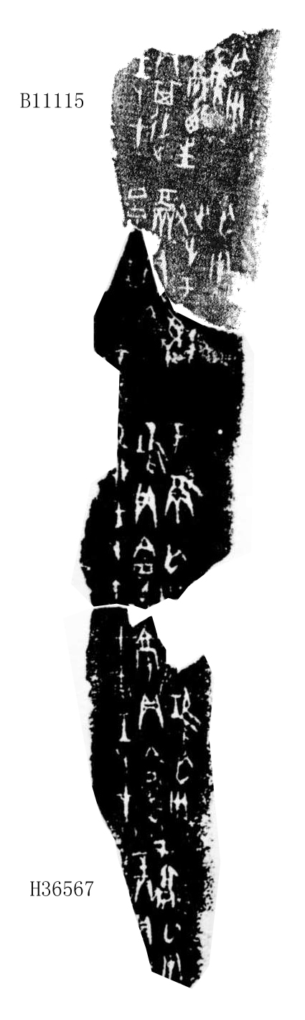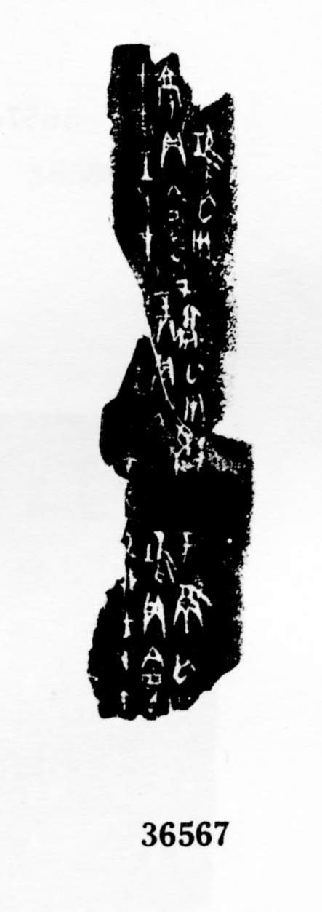
图一 图二
释文：01□□[王卜，在]商贞：[今日步]于亳，亡災？
02甲寅王卜，在亳贞：今日步[于]𨾊，亡災？
03乙卯王卜，在𨾊贞：今日[步]于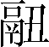，亡災？
04丁[巳王卜，在]贞：今日步于□，亡災？
05□□王卜，在□[贞]：其𨒜[于]亳西，往来亡災？
说明：H36567上下颠倒，我们在图一中已经将其订正。H36567原来的图版如图二所示，由于误缀，以往学者多误读或误解，甚至有以为此片误刻改字之说。董作宾先生的骨五缀合是正确的，即我们订正过的H36567在时间和地点上均文从字顺，不必曲解。今加缀B11115，如此一来，这片卜辞中步的路程即为：商→亳^{甲寅}→𨾊^{乙卯}→^{丁巳}→？。丁巳日步的终点字残不清，仅知从女。
2．蔡缀379（H36501+H36752）+H37410+H36772（图三）
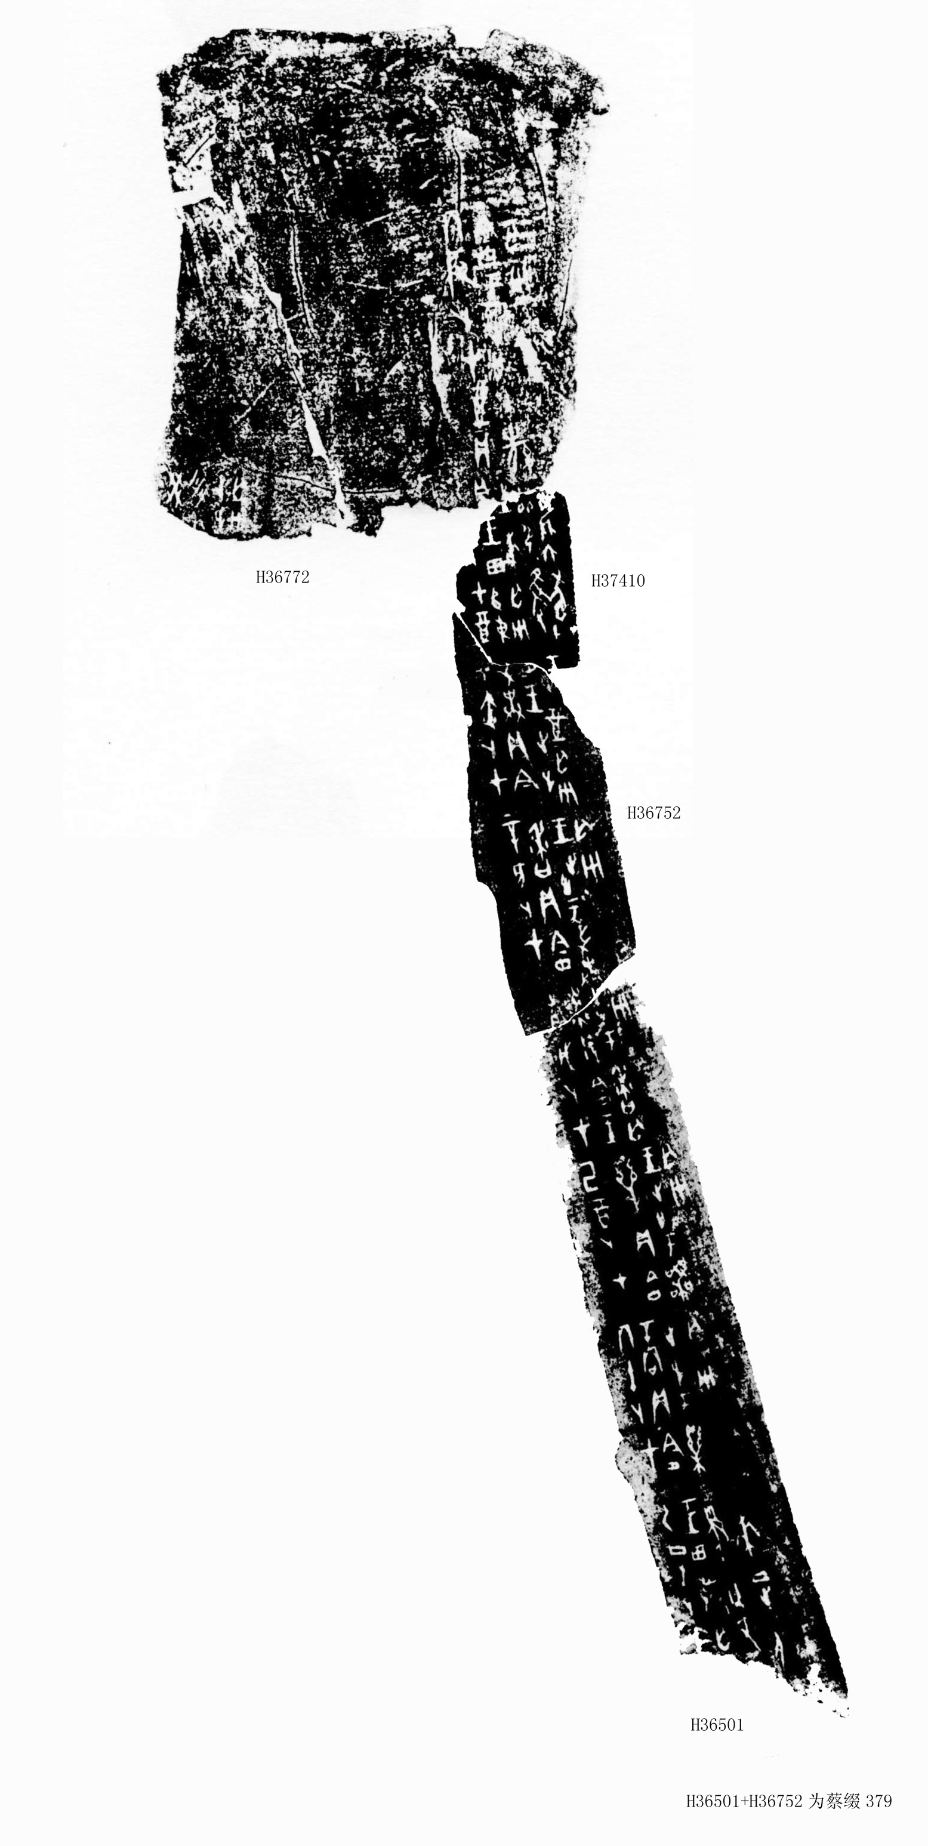
图三
释文：01乙巳卜，在…王田□，亡…兕廿又…来正人[方]。
02丙午卜，在商贞：今日步于乐，亡災？
03己酉卜，在乐贞：今日王步于丧，亡災？
04庚戌卜，在丧贞：今日王步于香，亡災？
05辛亥卜，在香贞：今日王步于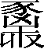，亡災？
06甲寅卜，在贞：今日王步[于]奠，亡災？
07乙[卯卜]，在奠贞：王田𠂤东，[往]来亡災？𢆶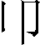。只鹿六，𤜪十。
08丙辰卜，在奠贞：今日王步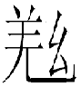，亡災？
09癸…彡…步…亡災？
说明：我们加缀的H37410和H36772均能碴口相合，并且缀合后无论是占卜日期还是地名的衔接上都能合符。缀合后丙辰日从奠到，与H37434在时间和地点上可以衔接，H37434是王亲卜之辞，而此片是不记贞人名的贞人所卜之辞，是为贞人和王同时所卜的成套卜辞。因此对于以后的行程可以从H37434中得知，综合这两片的内容可以得知“来征人方”的这一段行程为：商^{丙午}→乐^{己酉}→丧^{庚戌}→香^{辛亥}→^{甲寅}→奠^{丙辰}→^{己未}→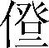^{庚申}→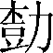，在此过程中乙巳日在某地进行了田猎，而乙卯日在奠地又举行田猎。
这两片缀合片均是从商地出发，通过与附记征人方卜旬辞和记地名的卜夕辞系联，以及卜辞本身所透露的信息，我们认为，这两片分别是十祀征人方的往程和归程。
此外，我们认为骨十六（Y2526+H37475+B11141）可与H36957缀合。骨十六的释文为：
01庚子王卜，在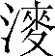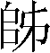贞：今日步于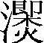，亡災？才正月。隻𤜪十又一。
02辛丑王卜，在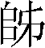贞：今日步于呆，亡災？
03壬寅王[卜]，在呆贞：今日步永，亡災？ 一
04癸卯王卜，在永贞：今日步于 一
05乙巳王卜，在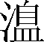贞：今日步于攸，亡災？ 一
06己未王卜，在贞：田元，往來亡災？ 一
07乙丑王卜，在攸贞：今日𨒜从攸東，亡災？ 一
08丁丑王卜，[在]□贞：今日步于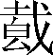，亡災？ 一
09戊寅王卜，在[贞]：今日步于危，亡災？
10庚辰王卜，在危贞：今日步于㕚，亡災？ 一
11辛巳王卜，在㕚贞：今日步于沚，亡災？ 一
12…亡災？
第一，由此片可以得知右胛骨上的卜步辞刻写是先刻左边缘骨条，然后在靠近右边缘的骨面中央刻写，最后再刻写右边缘骨条，均是从下向上，左行。骨十六是比较完整的一片右胛骨，但是缺少骨臼和骨颈部位，而H36957正是这一部位，这是我们认为此片能与骨十六缀合的原因之一。
第二，骨十六中的行程为：^{庚子}→^{辛丑}→呆^{壬寅}→永^{癸卯}→^{乙巳}→攸 ？^{丁丑}→^{戊寅}→危^{庚辰}→㕚^{辛巳}→沚。乙巳日从到攸后，就一直在攸地，一直到相隔近30天以后的丁丑日才又有所行动。攸是来征人方时商王最重要的驻留地，在攸停留的时间比较长，这从附记征人方卜旬辞B11232、H36484、H36494可以得到证明，正月的癸丑、癸亥以及二月的癸酉均在攸地，在这一段时间里，王没有步。B11232显示王在癸未日已转移到了𡠏地，而H36957的左边缘有“乙亥王卜，在攸，贞今日步于……王……”的卜辞，乙亥在癸酉到癸未的这一旬内，并与骨十六的丁丑日由某地步于相隔仅一日，这是我们认为骨十六可以与H36957缀合的原因之二。
第三，骨十六显示庚辰日从危出发到㕚，辛巳日从㕚出发到沚，这一行程与H36901所记相同，H36901为不记贞人之卜，与骨十六可能为同时所卜的成套卜辞。因此骨十六辛巳日的下一个日子应是从沚出发到某地，H36957右边缘有“壬申王卜，在沚，贞今日步于朼。”的卜辞，这是《甲骨文合集释文》（下简称《释文》）^{[3]}的释文，H36957的照片非常不清晰，有可能释误，如果左边缘的占卜日期是“乙亥”的话，乙亥距壬申日相距甚远，壬申可能为“壬午”之误。据H36901“沚”的下一站为“杧”，《释文》H36957“沚”的下一站作“朼”，两字均为木旁，此字在两片中均不清晰，可能为同一地名。因此从日期和地点的衔接关系上看，我们认为H36957可以与骨十六缀合。
第四，H36957是以照片的形式著录的，有可能照片在著录时有所变形。尽管如此，H36957断裂的碴口与Y2526上部断裂的碴口凸凹咬合，极似断裂口。
但是以上仅是我们对H36957的一些质疑及从与其他卜辞的关系进行的假设。由于没有找到H36957更真实清晰的材料，无法绘制摹本，我们通过PS制作了一个效果图版（图五），与H36957（图六）的图片一起谨附于此，请各位先生鉴定。
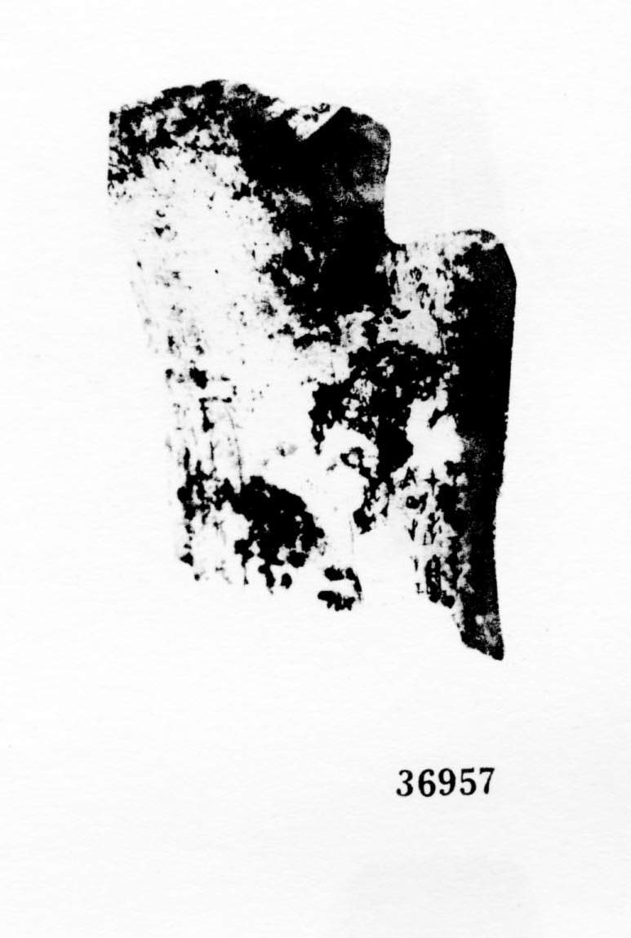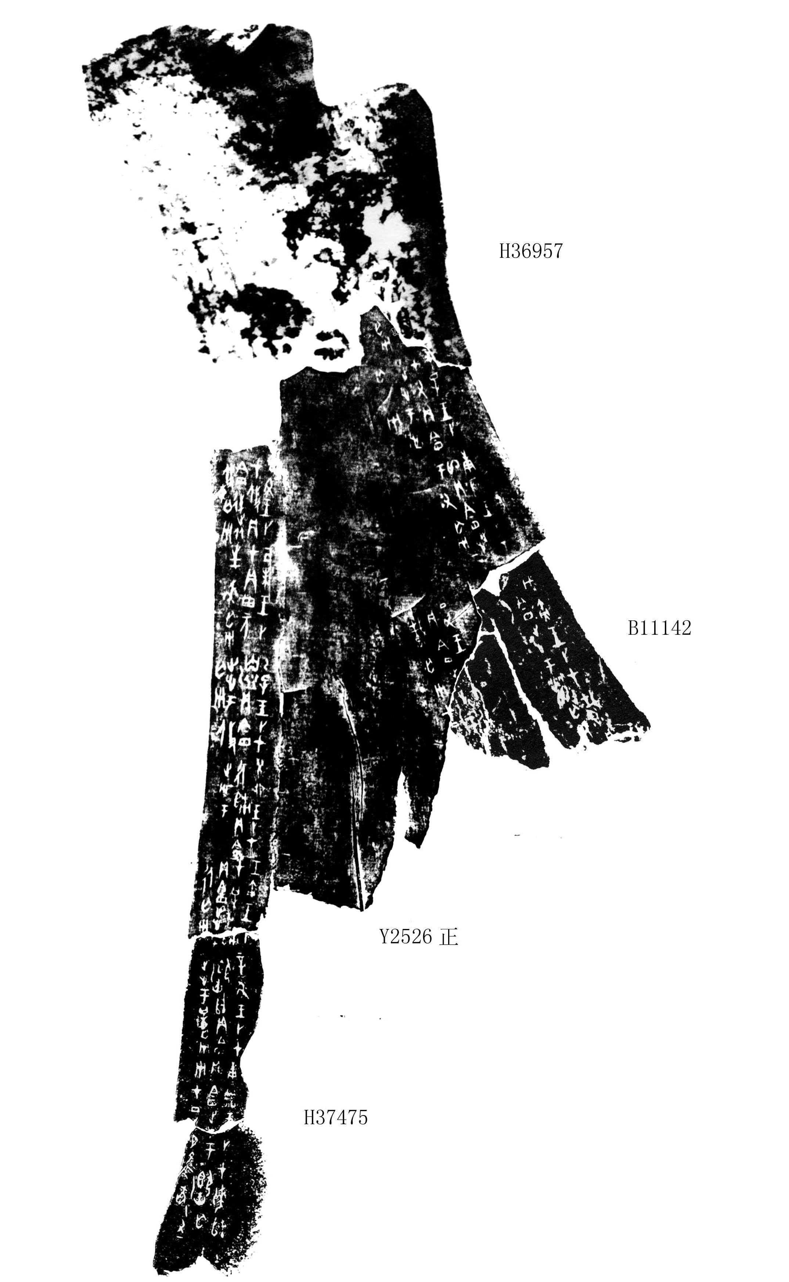
图四 图五

【参考文献】
[1] 董作宾：《殷历谱》下卷，《董作宾先生全集乙编》第一册，艺文印书馆，573-574、740-744页。
[2] 蔡哲茂：《甲骨缀合续集》，文津出版社2004年，29页。
[3] 胡厚宣主编：《甲骨文合集释文》，中国社会科学出版社1999年，1833页。

本文以H代表《合集》，B代表《补编》，Y代表《英藏》，后跟各自著录号。
本文图版与原图相比均有变化，但均是按比例缩小或放大，除图五的效果图对其中的H36957进行了变形之外，其余均未对图片进行变形。
本文释文采用宽式，并尽量依据辞例或其他相关卜辞的信息将残缺的字补出，实在补不出的如占卜日期和地名等，以“□”表示此处残缺1字；不知残缺几字或残3字以上的均以“…”表示。行文中遇有此类补不出的地名，则以“？”表示。
此处与06辞均缺刻地名。由05辞看，此日步的终点可能是“”。由07辞看，06辞田猎的起点站可能是“攸”。

